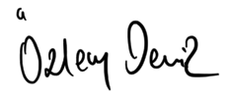
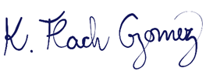
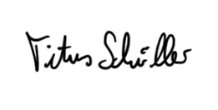
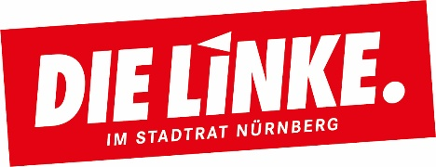
An den
Oberbürgermeister der Stadt Nürnberg
Herrn Marcus König
Rathausplatz 2
90403 Nürnberg
08.02.2021
Antrag der Stadtratsgruppe DIE LINKE
Benennung einer Straße nach Kurt Eisner
Sehr geehrter Herr Oberbürgermeister,

die Stadtratsgruppe DIE LINKE stellt folgenden Antrag: Der Stadtrat beschließt, zeitnah eine Straße nach dem ersten bayerischen Ministerpräsidenten Kurt Eisner zu benennen.
Begründung:
Kurt Eisner, geboren am 14.Mai 1867 in Berlin, rief am 8. November 1918 den Freistaat Bayern aus, was das Ende der Monarchie und den Beginn des demokratischen Bayerns bedeutete. Einen Tag später wurde er in dem provisorischen Nationalrat zum ersten Ministerpräsidenten Bayerns ernannt.
Die heutige demokratische Verfassung Bayerns haben wir maßgeblich Kurt Eisner zu verdanken, der in den knapp hundert Tagen als erster Ministerpräsident von Bayern u.a. den 8-Stunden-Tag und das Frauenwahlrecht durchsetzte.
Nicht zuletzt wegen seiner demokratischen Bestrebungen und seiner pazifistischen Haltung wurde er von dem völkisch-nationalistischen Leutnant Graf Arco auf Valley, am 21.Februar 1919 in München ermordet.
Vor seiner Zeit in München lebte Kurt Eisner in Nürnberg und arbeitete von 1907 bis 1910 als Chefredakteur bei der sozialdemokratischen Fränkischen Tagespost.
Heute leben noch zwei Enkel und auch Urenkel Eisners in Nürnberg. Aufgrund ihrer Verwandtschaft mit Kurt Eisner musste die Familie Eisner 1936 auf persönlichen Befehl Julius Streichers hin Nürnberg verlassen, verlor ihr Haushaltswarengeschäft und damit ihre Existenzgrundlage.
Gerade in Zeiten des Erstarkens rechter Bewegungen in Deutschland und Europa, kann die Stadt Nürnberg mit der Benennung einer Straße nach Kurt Eisner ein Zeichen für die Demokratie und gegen rechte Gewalt setzen, was auch den hochbetagten Verwandten Eisners ein Anliegen ist.
Mit freundlichen Grüßen
Özlem Demir Kathrin Flach Gomez Titus Schüller

